Група ПК -9 -43
Майстер виробничого навчання Іманова Емілія Сафаралі кизи

№  уроку | Тема уроку | Завдання | Джерела
38 | КНД -4.6.4. Приготування тортів з медового тіста з різними наповнювачами.  Організація робочого місця при приготуванні медових тортів.  Приготування медових тортів: Медовик, Шер Амі. | Зміст роботи  1.Приготувати і відпустити торт згідно з інструкційно-технологічних карток:  - приготування торт Медовик;  - приготування торт Шер Амі;  2. Виконати дослідні завдання у робочому зошиті:  - визначити час приготування торту;  - описати вимоги до якості приготовлення торту;  3.Робота із Збірником рецептур.  Домашне завдання:  1. Оформити дослідні завдання у зошиті та прикріпити фото записів у зошиті  2. Зняти покроковий відео або фото-звіт приготування та прикріпити | 1. О.В. Гайдук Збірник рецептур «Приготування кондитерських виробів» Київ, 2020 р.,

Інструкційно-технологічна картка
Приготування торт Медовик.
По підручнику: О.В. Гайдук Збірник рецептур «Приготування кондитерських виробів» Київ, 2020 р.,
№  з/п | Найменування сировини | Маса, г  нетто | Послідовність операцій | Технологія приготування
 | Для тіста: |  | 1. Приготування медового тіста.  2. Випікання медового напівфабрикату.  3. Приготування крему.  4. Приготування торту.  5. Відпуск. | Яйця збивають міксером до піни, додають мед, масло, перемішують. Збиту масу ставлять на водяну баню на 7 хв, під час прогріву періодично розмішують, щоб мед із цукром не осідав. Додають соду й ще витримують на водяній бані 2 хв. Знімають з водяної бані, додають борошно й замішують тісто. Тісто розділяють на 8–9 частин. Заготовки розкачують у шари товщиною 5 мм і випікають при температурі 190…200°С на листах, підпилених борошном. Після випікання з кожного шару тіста висікають круглу заготовку діаметром 20 см. Заготовкам дають охолонути, трохи просочують сиропом (тому що масляний крем не занадто вологий, для сметанного можна не просочувати сиропом) і прошаровують масляним кремом. Бічні поверхні також покривають кремом. З обрізків тіста роблять крихту, яку використовують для обсипання торта.  Приготування крему: Зачищене вершкове масло нарізають на шматочки і збивають на повільній швидкості 5-7 хв. Оберти збільшують, поступово вливають молочно-цукровий сироп і збивають 10-12 хв. наприкінці додають ароматизатори.  Молочно-цукровий сироп: цукор пісок і воду у співвідношенні 3:1 доводять до кипіння, знімають піну і уварюють сироп до температури 107*С (проба на середню нитку), сироп охолоджують до температури 20*С і перемішують зі згущеним молоком.  Приготування сиропу: Цукор і воду у співвідношенні 1:1,1 доводять до кипіння, постійно помішуючи. Знімають піну, кип’ятять 1-2 хвилини і охолоджують до 20 ^{о}С. потім додають ароматизатори (коньяк або десертне вино, есенцію). Не можна ароматизувати сироп гарячим, бо він втратить свій аромат.
1 | Борошно | 480
2 | Цукор | 180
3 | Сметана | 100
4 | Масло вершкове | 50
5 | Мед | 50
6 | Яйця | 10
7 | Сода | 5
 | Крем масляний: | 380
8 | Масло вершкове | 177
9 | Молоко згущене | 42
10 | Цукор пісок | 108
11 | Вода | 37
12 | Пудра ванільна | 2.28
13 | Коньяк | 0.6
 | Сироп для просочування: | 150
14 | Цукор | 77
15 | Вода | 85
16 | Есенція ромова | 0.28
17 | Коньяк або десертне вино | 7.2
 | Вихід: | 1200

Картка контролю

Що перевірити | Малюнок | Вимоги до якості
Зовнішній вигляд | 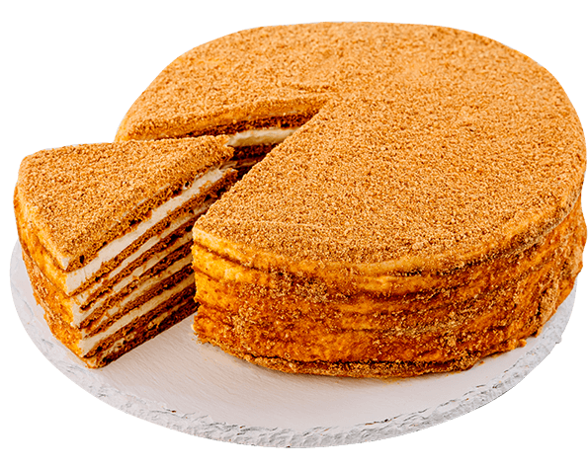 | Форма кругла, 8–9 медових коржів прошарованих масляним кремом, поверхня рівна, рівномірно посипана крихтою з медового напівфабрикату; на розрізі: коржі добре пропечені, без закальцю.
Колір |  | Коричневого кольору
Смак, запах |  | Смак приємний, солодкий; крем має солодко-кислуватий присмак.
Консистенція |  | Дрібнопориста.

Інструкційно-технологічна картка
Приготування торт Шер Амі.
По підручнику: О.В. Гайдук Збірник рецептур «Приготування кондитерських виробів» Київ, 2020 р.,
№  з/п | Найменування сировини | Маса, г  нетто | Послідовність операцій | Технологія приготування
1
2
3
4
5
6
7
8
9
10
11
12
13
14
15
16
17

Картка контролю

Що перевірити | Малюнок | Вимоги до якості
Зовнішній вигляд
Колір
Смак, запах
Консистенція

